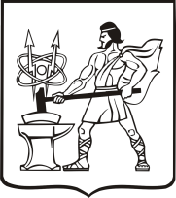

**СОВЕТ ДЕПУТАТОВ ГОРОДСКОГО ОКРУГА ЭЛЕКТРОСТАЛЬ**

**МОСКОВСКОЙ ОБЛАСТИ**

**Р Е Ш Е Н И Е**

**От ___________________№ ___________**

О законодательной инициативе Совета депутатов городского округа Электросталь Московской области

В соответствии со статьей 10 Федерального закона от 21.12.2021 № 414-ФЗ «Об общих принципах организации публичной власти в субъектах Российской Федерации», пунктами 1, 4 статьи 12 Федерального Закона от 06.10.2003 № 131-ФЗ «Об общих принципах организации местного самоуправления в Российской Федерации», на основании решения Совета депутатов городского округа Электросталь Московской области от 31.10.2024 № 3691/56 «Об изменении границы между муниципальными образованиями городской округ Электросталь Московской области и городской округ Богородский Московской области», учитывая решение Совета депутатов Богородского городского округа от 12.11.2024 «Об изменении границы между муниципальными образованиями Богородский городской округ Московской области и городской округ Электросталь Московской области», руководствуясь Уставом городского округа Электросталь Московской области, Совет депутатов городского округа Электросталь Московской области РЕШИЛ:

1. Внести на рассмотрение Московской областной Думы в порядке законодательной инициативы проект закона Московской области «О внесении изменений в Закон Московской области от 25.10.2004 № 130/2004 – ОЗ «О статусе и границе городского округа Электросталь» и Закон Московской области от 23.05.2018 № 68/2018-ОЗ «Об организации местного самоуправления на территории Ногинского муниципального района».

2. Назначить официальным представителем Совета депутатов городского округа Электросталь Московской области Председателя Совета депутатов О.И. Мироничева при рассмотрении в Московской областной Думе проекта закона Московской области «О внесении изменений в Закон Московской области от 25.10.2004 № 130/2004 – ОЗ «О статусе и границе городского округа Электросталь» и Закон Московской области от 23.05.2018 № 68/2018-ОЗ «Об организации местного самоуправления на территории Ногинского муниципального района».

3. Опубликовать настоящее решение на официальном сайте городского округа Электросталь Московской области в информационно-коммуникационной сети «Интернет» по адресу: www.electrostal.ru.

4. Настоящее решение вступает в силу после его официального опубликования.

5. Контроль за исполнением настоящего решения возложить на заместителя Главы городского округа Электросталь Московской области Денисова В.А.

Председатель Совета депутатов

городского округа О.И. Мироничев

Глава городского округа И.Ю. Волкова

Приложение

к решению Совета депутатов

городского округа Электросталь

Московской области

от ___________ № _______

Проект

**ЗАКОН МОСКОВСКОЙ ОБЛАСТИ**

**О внесении изменений в Закон Московской области от 25.10.2004   
№ 130/2004-ОЗ «О статусе и границе городского округа Электросталь»   
и Закон Московской области от 23.05.2018 № 68/2018-ОЗ «Об организации местного самоуправления на территории Ногинского муниципального района»**

**Статья 1**

Внести в Закон Московской области № 130/2004-ОЗ «О статусе и границе городского округа Электросталь» (с изменениями, внесенными законами Московской области от 07.02.2007 [№ 17/2007-ОЗ](https://login.consultant.ru/link/?req=doc&base=MOB&n=47909&dst=100007), от 01.07.2010 [№ 82/2010-ОЗ](https://login.consultant.ru/link/?req=doc&base=MOB&n=268344&dst=100009), от 08.06.2017 [№ 87/2017-ОЗ](https://login.consultant.ru/link/?req=doc&base=MOB&n=268345&dst=100011), от 07.03.2018 [№ 18/2018-ОЗ](https://login.consultant.ru/link/?req=doc&base=MOB&n=268341&dst=101243), от 28.12.2018 [№ 249/2018-ОЗ](https://login.consultant.ru/link/?req=doc&base=MOB&n=372822&dst=100098), от 24.12.2019 [№ 278/2019-ОЗ](https://login.consultant.ru/link/?req=doc&base=MOB&n=372823&dst=100379)) следующие изменения:

1) в приложении 1:

карту (схему) городского округа Электросталь изложить в следующей редакции:

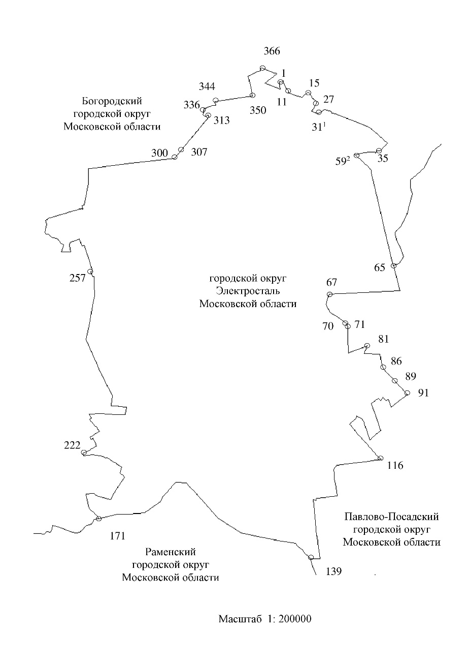

часть 1 изложить в следующей редакции:

«1. Площадь территории городского округа Электросталь составляет 13848 га.»;

в части 3:

пункт 31 изложить в следующей редакции:

«31) от точки 27 граница проходит по западной границе 53 квартала Пригородного участкового лесничества Ногинского лесничества (далее - Пригородное участковое лесничество) и границе земельного участка с кадастровым номером 50:46:0060106:40 до границ земельного участка с кадастровым номером 50:16:0000000:57491 (точка 311);»;

дополнить подпунктом 32 следующего содержания:

«32) от точки 311 граница проходит на восток по северной и северо-восточной границе земельного участка 50:16:0000000:57491 Пригодного участкового лесничества до автомобильной дороги регионального значения Павловский Посад – д.Субботино – Электросталь (точка 35);»;

пункты 4, 5 изложить в следующей редакции:

«4) от точки 35 граница проходит на запад, вдоль северной границы автомобильной дороги регионального значения Павловский Посад – д.Субботино – Электросталь до восточной границы разворотного круга (точка 592);

5) от точки 592 граница проходит на восток, юг по существующим просекам, по юго-западным границам 58, 59, 61, 62 кварталов Пригородного участкового лесничества до узловой точки 65, расположенной на пересечении границ городского округа Электросталь, Богородского городского округа, городского округа Павловский Посад»;

пункт 23 изложить в следующей редакции:

«23) от точки 344 граница проходит на восток, пересекая полосу отвода автомобильной дороги ММК, по северной стороне коридора 2-й высоковольтной ЛЭП до пересечения с железнодорожной веткой Фрязево-Ногинск Горьковского направления МЖД (точка 350);»;

дополнить подпунктами 24,25 следующего содержания:

«24) от точки 350 граница проходит на север по восточной границе полосы отвода железнодорожной ветки Фрязево-Ногинск Горьковского направления МЖД до южной границы транспортной развязки с автомобильной дорогой федерального значения М-7 «Волга», далее граница проходит на восток по южной границе полосы отвода транспортной развязки с автомобильной дорогой федерального значения М-7 «Волга» до земельного участка государственного лесного фонда с кадастровым номером 50:16:0000000:57564 (точка 366);

25) от точки 366 граница проходит на юго-восток по границе земельного участка государственного лесного фонда с кадастровым номером 50:16:0000000:57564 до пересечения с высовольтной ЛЭП, далее вдоль с высовольтной ЛЭП до границ территории оздоровительного лагеря, затем на север по внешней границе комплекса сооружений оздоровительного лагеря до северо-восточной границы указанного комплекса (точка 1).».

2) в таблице приложения 2:

строки 312 -392изложить в следующей редакции:

«

|  |  |  |
| --- | --- | --- |
| 312 | 475294,6 | 2250133,42 |
| 32 | 475427,9 | 2250330,47 |
| 321 | 475366,42 | 2250584,33 |
| 322 | 475291,63 | 2250613,41 |
| 323 | 475273,13 | 2250717,73 |
| 324 | 474793,24 | 2251933,04 |
| 33 | 474224,05 | 2252582,09 |
| 331 | 473962,71 | 2252317,84 |
| 34 | 473962,29 | 2252201,5 |
| 35 | 473875,84 | 2252161,96 |
| 351 | 473886,24 | 2252155,88 |
| 352 | 473899,81 | 2252143,9 |
| 353 | 473905,98 | 2252130,7 |
| 36 | 473910,08 | 2252116,74 |
| 37 | 473911,25 | 2252108,09 |
| 38 | 473911,83 | 2252104,59 |
| 39 | 473912,57 | 2252100,25 |
| 391 | 473912,9 | 2252089,66 |
| 392 | 473913,25 | 2252078,78 |

»;

строки 393 - 396 исключить;

строку 40 изложить в следующей редакции:

«

|  |  |  |
| --- | --- | --- |
| 40 | 473913,42 | 2252057,05 |

»;

строку 401 исключить;

строки 41,42 изложить в следующей редакции:

«

|  |  |  |
| --- | --- | --- |
| 41 | 473913,8 | 2252010,27 |
| 42 | 473912,5 | 2251995,93 |

»;

строки 421, 422 исключить;

строку 43 изложить в следующей редакции:

«

|  |  |  |
| --- | --- | --- |
| 43 | 473912,21 | 2251992,78 |

»;

строку 431 исключить;

строку 44 изложить в следующей редакции:

«

|  |  |  |
| --- | --- | --- |
| 44 | 473910,16 | 2251982,65 |

»;

строку 441 исключить;

строку 45 изложить в следующей редакции:

«

|  |  |  |
| --- | --- | --- |
| 45 | 473921,15 | 2251982,74 |

»;

строки 451 - 455 исключить;

строки 46-59 изложить в следующей редакции:

«

|  |  |  |
| --- | --- | --- |
| 46 | 473922,18 | 2251972,43 |
| 47 | 473920,24 | 2251969,00 |
| 48 | 473913,74 | 2251957,46 |
| 49 | 473911,81 | 2251938,66 |
| 50 | 473911,2 | 2251932,68 |
| 51 | 473907,61 | 2251897,6 |
| 52 | 473910,48 | 2251863,55 |
| 53 | 473904,35 | 2251842,19 |
| 54 | 473898,68 | 2251792,78 |
| 55 | 473890,48 | 2251724,33 |
| 56 | 473874,27 | 2251640,49 |
| 57 | 473863,51 | 2251588,71 |
| 58 | 473817,7 | 2251443,71 |
| 59 | 473817,24 | 2251439,19 |

»;

дополнить строками 591, 592 следующего содержания:

«

|  |  |  |
| --- | --- | --- |
| 591 | 473815,67 | 2251423,68 |
| 592 | 473804,25 | 2251436,38 |

»;

строки 351-370 изложить в следующей редакции:

«

|  |  |  |
| --- | --- | --- |
| 351 | 475916,66 | 2247770,58 |
| 352 | 475969,59 | 2247762,04 |
| 353 | 476011,88 | 2247751,88 |
| 354 | 476122,67 | 2247725,24 |
| 355 | 476559,56 | 2247618,21 |
| 356 | 476613,15 | 2247602,96 |
| 357 | 476613,99 | 2247608,31 |
| 358 | 476623,53 | 2247629,89 |
| 359 | 476771,64 | 2247893,04 |
| 360 | 476808,38 | 2248052,11 |
| 361 | 476815,07 | 2248051,58 |
| 362 | 476815,84 | 2248055,02 |
| 363 | 476888,10 | 2248036,88 |
| 364 | 476890,56 | 2248046,64 |
| 365 | 476896,45 | 2248070,04 |
| 366 | 476905,26 | 2248082,30 |
| 367 | 476742,07 | 2248503,02 |
| 368 | 476731,68 | 2248529,81 |
| 369 | 476744,92 | 2248562,71 |
| 370 | 476703,27 | 2248632,64 |

»;

дополнить строками 3701 - 3708 следующего содержания:

«

|  |  |  |
| --- | --- | --- |
| 3701 | 476374,75 | 2248224,86 |
| 3702 | 476150,84 | 2248755,79 |
| 3703 | 476168,63 | 2248752,29 |
| 3704 | 476202,19 | 2248748,56 |
| 3705 | 476214,04 | 2248747,41 |
| 3706 | 476244,26 | 2248746,70 |
| 3707 | 476275,13 | 2248745,97 |
| 3708 | 476314,83 | 2248744,18 |

».

**Статья 2**

Внести в Закон Московской области № 68/2018-ОЗ «Об организации местного самоуправления на территории Ногинского муниципального района» (с изменениями, внесенными законами Московской области № 249/2018-ОЗ, № 278/2019-ОЗ, № 297/2020-ОЗ) следующие изменения:

1) в приложении 1:

карту (схему) Богородского городского округа изложить в следующей редакции:

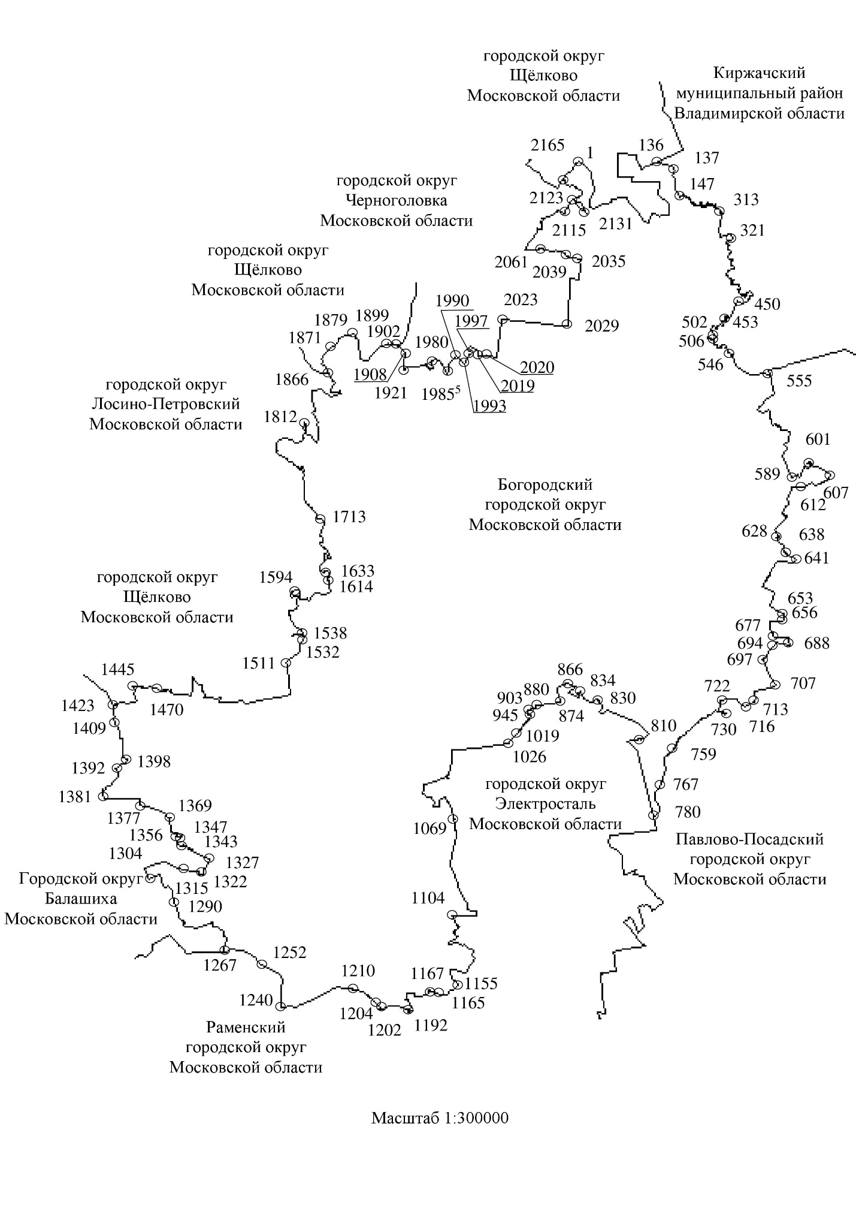

часть 1 изложить в следующей редакции:

«1. Площадь территории Богородского городского округа составляет 80800 га.»;

в части 3:

пункты 33, 34 изложить в следующей редакции:

«33) от узловой точки 780 граница проходит на северо-запад по юго-западным границам 62, 61, 59, 58 кварталов Пригородного участкового лесничества до автомобильной дороги регионального значения Павловский Посад – д.Субботино – Электросталь, далее на восток вдоль северной границы автомобильной дороги регионального значения Павловский Посад – д.Субботино – Электросталь до высоковольтной линии (точка 810);

34) от точки 810 граница проходит на северо-восток и северо-запад по землям лесного фонда вдоль границ высоковольтных линий до пересечения с границами земельного участка с кадастровым номером 50:46:0060106:40, далее на север по южной границе 57 квартала Пригородного участкового лесничества до восточной границы территории публичного акционерного общества "Машиностроительный завод" (точка 830);»;

пункты 36, 37 изложить в следующей редакции:

«36) от точки 834 граница проходит на север по восточной, северной, западной границе территории комплекса сооружений оздоровительного лагеря "Дружба" до пересечения с высоковольтной линией, далее на северо-восток и северо-запад по границе земельного участка с кадастровым номером 50:16:0000000:57735 вдоль высоковольтной линии по землям лесного фонда до автомобильной дороги федерального значения М-7 «Волга» (точка 866);

37) от точки 866 граница проходит на юго-запад вдоль южной границы полосы отвода автомобильной дороги федерального значения М-7 «Волга» до железнодорожной ветки Фрязево-Ногинск Горьковского направления МЖД, далее вдоль западной границы полосы отвода железнодорожной ветки Фрязево-Ногинск Горьковского направления МЖД до высоковольтной линии (точка 874);»;

дополнить подпунктом 371 следующего содержания:

«371) от точки 874 граница проходит на запад по северной границе охранной зоны высоковольтной ЛЭП, далее, пересекая полосу отвода автомобильной дороги А-107 Московское Малое кольцо (далее - ММК) до западной границы полосы отвода автомобильной дороги ММК (точка 880);».

2) в таблице приложения 2:

строки 786-799 изложить в следующей редакции:

«

|  |  |  |
| --- | --- | --- |
| 786 | 473804,25 | 2251436,38 |
| 787 | 473815,67 | 2251423,68 |
| 788 | 473817,24 | 2251439,19 |
| 789 | 473817,7 | 2251443,71 |
| 790 | 473863,51 | 2251588,71 |
| 791 | 473874,27 | 2251640,49 |
| 792 | 473890,48 | 2251724,33 |
| 793 | 473898,68 | 2251792,78 |
| 794 | 473904,35 | 2251842,19 |
| 795 | 473910,48 | 2251863,55 |
| 796 | 473907,61 | 2251897,6 |
| 797 | 473911,2 | 2251932,68 |
| 798 | 473911,81 | 2251938,66 |
| 799 | 473913,74 | 2251957,46 |

»;

строки 7991 - 7995 исключить;

строку 800 изложить в следующей редакции:

«

|  |  |  |
| --- | --- | --- |
| 800 | 473920,24 | 2251969,00 |

»;

строку 8001 исключить;

строку 801 изложить в следующей редакции:

«

|  |  |  |
| --- | --- | --- |
| 801 | 473922,18 | 2251972,43 |

»;

строку 8011 исключить;

строку 802 изложить в следующей редакции:

«

|  |  |  |
| --- | --- | --- |
| 802 | 473921,15 | 2251982,74 |

»;

строки 8021, 8022 исключить;

строки 803, 804 изложить в следующей редакции:

«

|  |  |  |
| --- | --- | --- |
| 803 | 473910,16 | 2251982,65 |
| 804 | 473912,21 | 2251992,78 |

»;

строку 8041 исключить;

строки 805 - 8054 изложить в следующей редакции:

«

|  |  |  |
| --- | --- | --- |
| 805 | 473912,5 | 2251995,93 |
| 805.1 | 473913,8 | 2252010,27 |
| 805.2 | 473913,42 | 2252057,05 |
| 805.3 | 473913,25 | 2252078,78 |
| 805.4 | 473912,9 | 2252089,66 |

»;

строки 8055, 8056 исключить;

строки 806 – 8131 изложить в следующей редакции:

«

|  |  |  |
| --- | --- | --- |
| 806 | 473912,57 | 2252100,25 |
| 807 | 473911,83 | 2252104,59 |
| 808 | 473911,25 | 2252108,09 |
| 809 | 473910,08 | 2252116,74 |
| 809.1 | 473905,98 | 2252130,7 |
| 809.2 | 473899,81 | 2252143,9 |
| 809.3 | 473886,24 | 2252155,88 |
| 810 | 473875,84 | 2252161,96 |
| 811 | 473962,29 | 2252201,5 |
| 811.1 | 473962,71 | 2252317,84 |
| 812 | 474224,05 | 2252582,09 |
| 812.1 | 474793,24 | 2251933,04 |
| 812.2 | 475273,13 | 2250717,73 |
| 812.3 | 475291,63 | 2250613,41 |
| 812.4 | 475366,42 | 2250584,33 |
| 813 | 475427,9 | 2250330,47 |
| 813.1 | 475294,6 | 2250133,42 |

»;

строки 854 – 865 изложить в следующей редакции:

«

|  |  |  |
| --- | --- | --- |
| 854 | 476314,83 | 2248744,18 |
| 855 | 476275,13 | 2248745,97 |
| 856 | 476244,26 | 2248746,70 |
| 857 | 476214,04 | 2248747,41 |
| 858 | 476202,19 | 2248748,56 |
| 859 | 476168,63 | 2248752,29 |
| 860 | 476150,84 | 2248755,79 |
| 861 | 476374,75 | 2248224,86 |
| 862 | 476703,27 | 2248632,64 |
| 863 | 476744,92 | 2248562,71 |
| 864 | 476731,68 | 2248529,81 |
| 865 | 476742,07 | 2248503,02 |

»;

строки 8651 – 8653 исключить;

строки 866, 867 изложить в следующей редакции:

«

|  |  |  |
| --- | --- | --- |
| 866 | 476905,26 | 2248082,30 |
| 867 | 476896,45 | 2248070,04 |

»;

строку 8671 исключить;

строки 868 изложить в следующей редакции:

«

|  |  |  |
| --- | --- | --- |
| 868 | 476890,56 | 2248046,64 |

»;

строки 8681 – 8683 исключить;

строки 869-873 изложить в следующей редакции:

«

|  |  |  |
| --- | --- | --- |
| 869 | 476888,10 | 2248036,88 |
| 870 | 476815,84 | 2248055,02 |
| 871 | 476815,07 | 2248051,58 |
| 872 | 476808,38 | 2248052,11 |
| 873 | 476771,64 | 2247893,04 |

»;

дополнить строками 8731 - 8738 следующего содержания:

«

|  |  |  |
| --- | --- | --- |
| 8731 | 476623,53 | 2247629,89 |
| 8732 | 476613,99 | 2247608,31 |
| 8733 | 476613,15 | 2247602,96 |
| 8734 | 476559,56 | 2247618,21 |
| 8735 | 476122,67 | 2247725,24 |
| 8736 | 476011,88 | 2247751,88 |
| 8737 | 475969,59 | 2247762,04 |
| 8738 | 475916,66 | 2247770,58 |

».

**Статья 3**

Настоящий Закон вступает в силу по истечении десяти дней после дня   
его официального опубликования.

Губернатор Московской области

__________ А.Ю. Воробьёв

Принят постановлением

Московской областной Думы

от ____________ № __________